《数字逻辑实验：实验四》实验报告
班 级: U10M21001.03 姓 名: 李垚璐 学 号: 2024302642
E-mail : 1042554297@qq.com 日 期: 2025.12.13
◎实验要求 :
- 跑马灯设计及FPGA实现（run.v）
- 有限状态机设计（教材Figure 6.86）
◎实验过程：

描述采用QuartusII软件基本使用步骤（下）
- 首先在modelsim仿真确认该电路设计正确，结果如图所示（run.v文件）

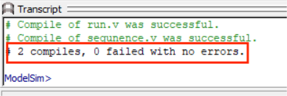

- 接下来双击快捷方式，并且创建新的项目（如图所示）



- 将下面两个红框中的名称改为run(与设计文件的model名称一致，不然会发生报错)，然后单击Next。
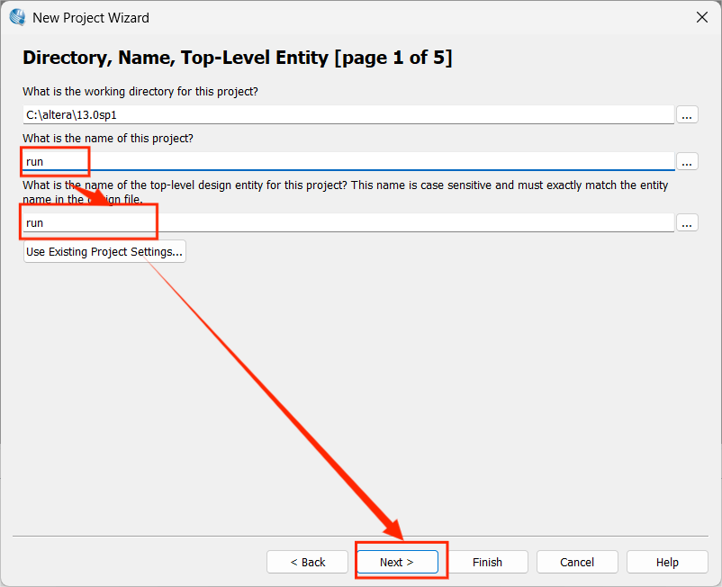
- 在下一个界面中需要选择和开发板一致的 FPGA 型号，这里选择 EP4CE115F29C7 。首先需要在 Family 中选择 Cyclone IV E ，之后需要在 Available Devices中选择对应的型号，最后单击finish完成项目的创建。
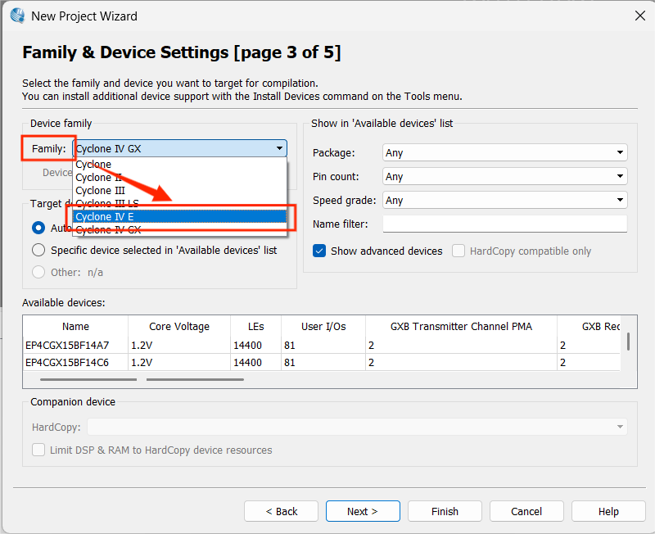
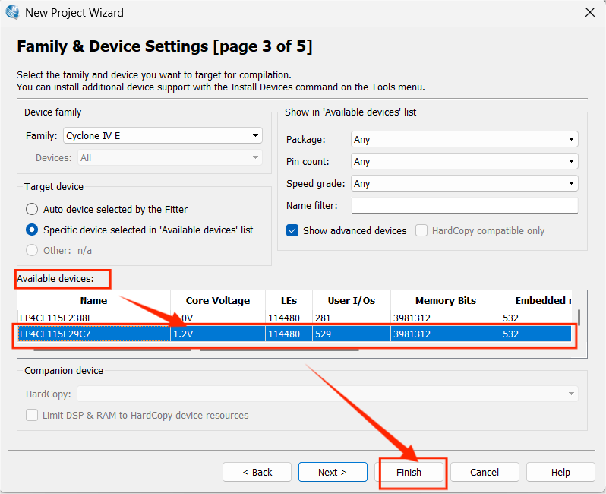

- 现在往项目中添加已经写好的run.v文件用以测试。单击 project 选项，选择如图所示选项加入文件。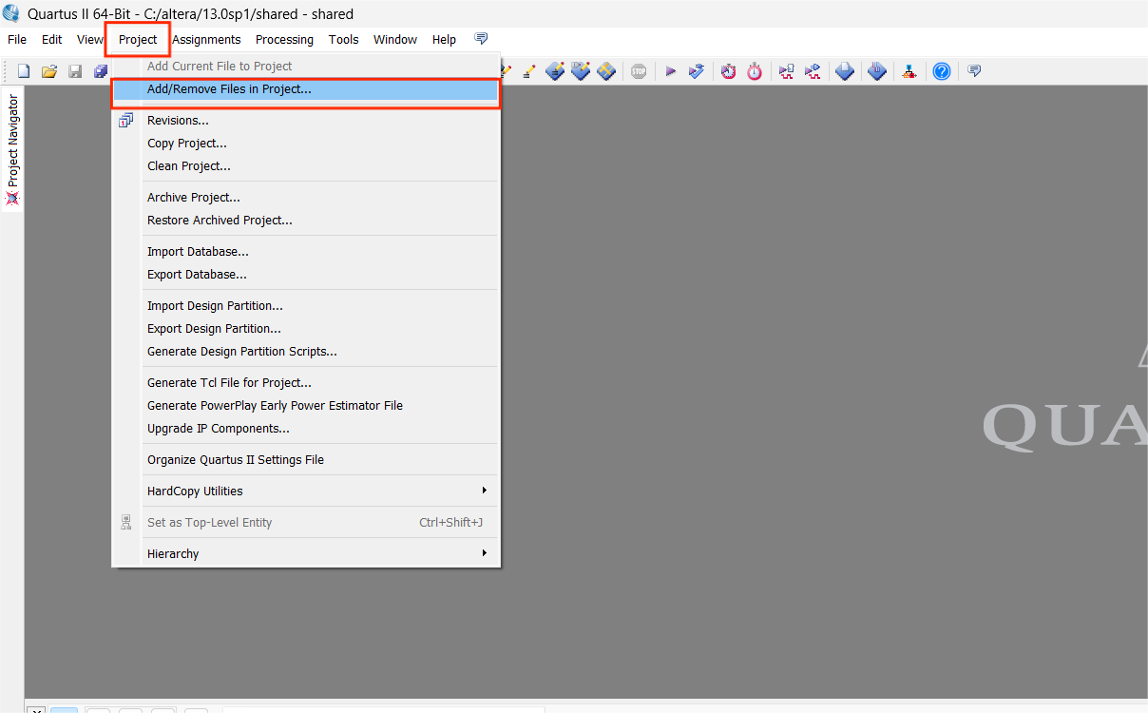

- 找到文件所在的路径之后，单击add，再单击apply，最后关掉界面。
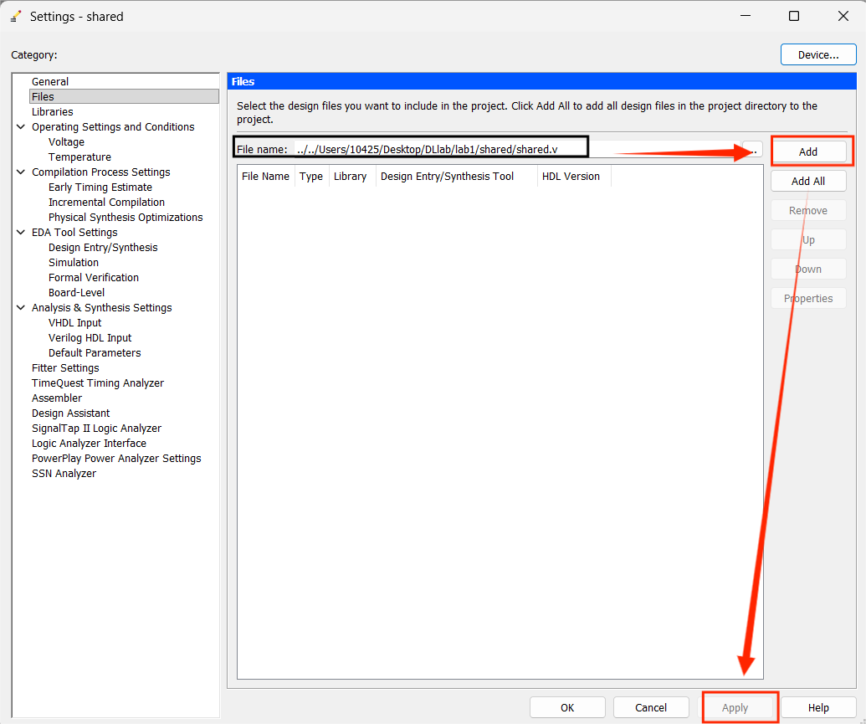

- 接下来想要生成电路图需要点击选项卡中的 Processing，然后点击 Start Compilation，等待编译成功。

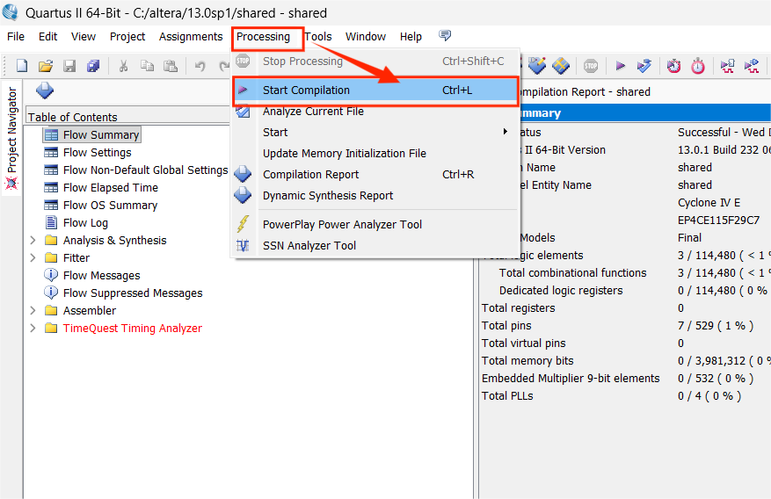
- 单击Tools，再单击Netlist Viewers,再单击RTL Viewer，最后等待生成元件图。

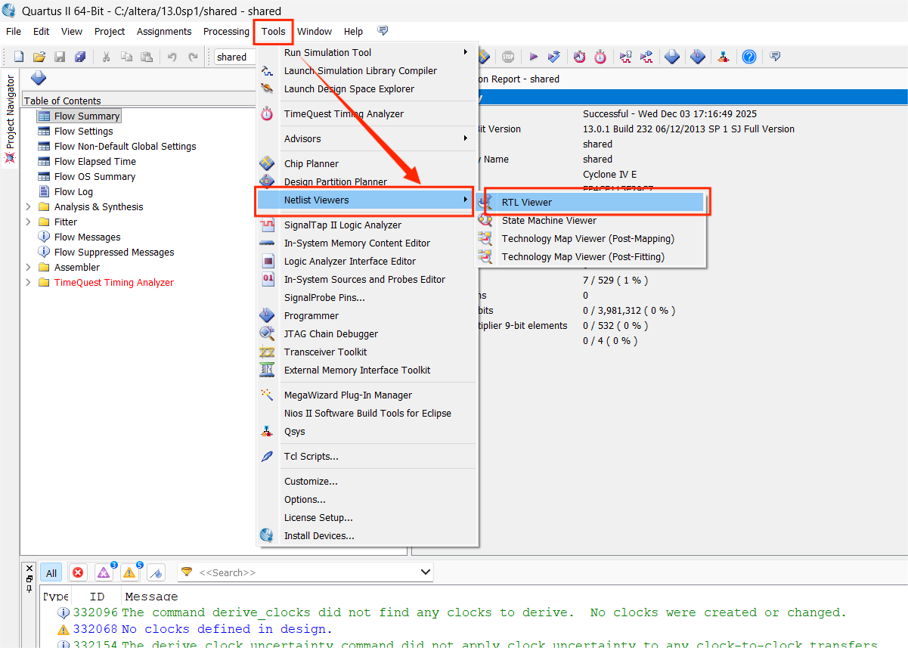
- 电路RTL元件图如图所示：
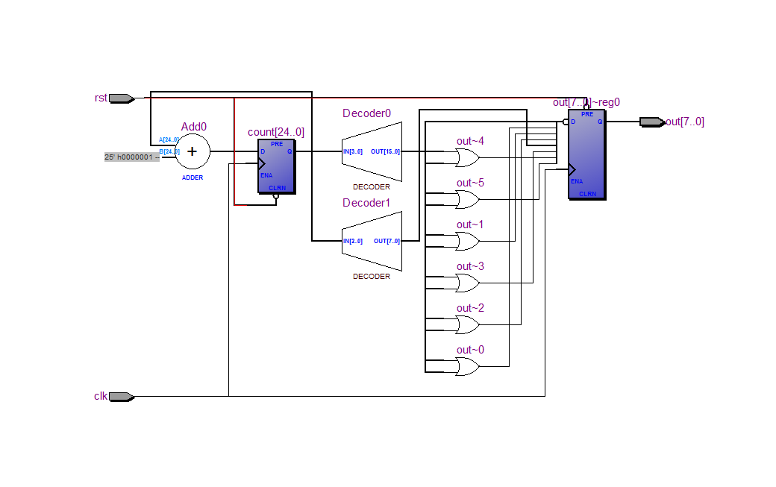
- 进行管脚绑定。使用Assignment->pin planner将设计出来的输入和输出接口与开发板的管脚一一对应好（操作图如下所示）
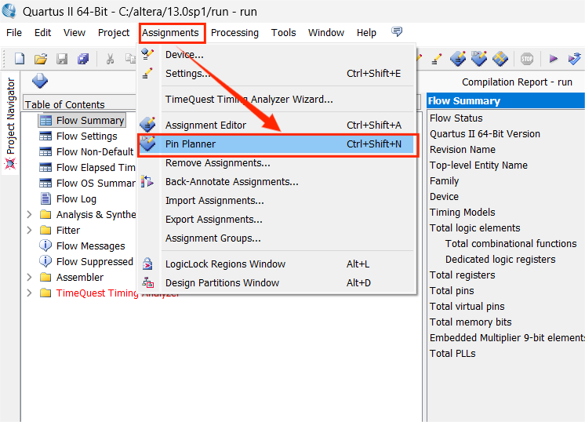
- 首先我们需要找到需要进行绑定的管脚，并且找到需要进行对应的地方，如下图所示：
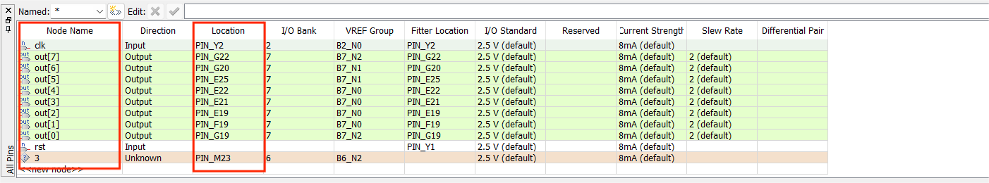
- 查阅说明书，找到关于管脚绑定的章节
- 首先是clk的管脚绑定，在说明书的第四章的第一部分可以找到详细说明(Table 4-5)，这里我选择PIN_Y2：
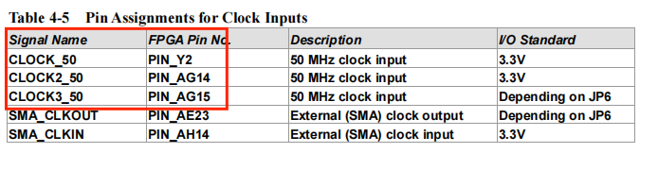
- 接下来进行rst的管脚绑定，找到button相关部分(Table 4-2)，这里我选择PIN_M23：
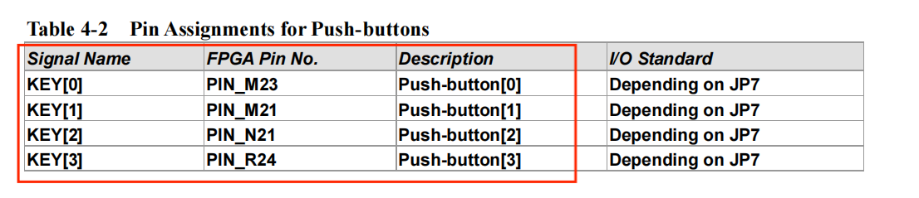
- 接下来进行out部分的管脚绑定，找到LED相关部分(Table 4-3),这里我任意选择了八个进行绑定：
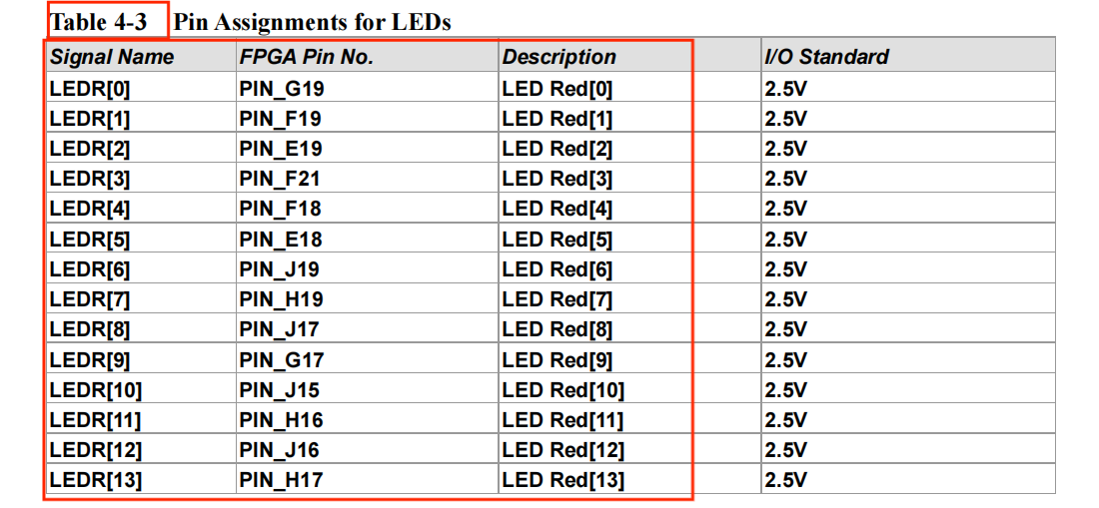

- 全编译生成可下载文件，Processing->Start Compilation，然后找到相关*.sof的文件。
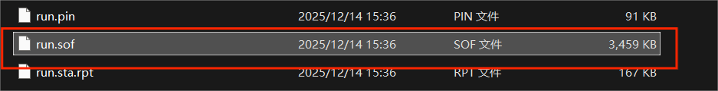
- 点击Tools,单击Programmer进行程序下载。
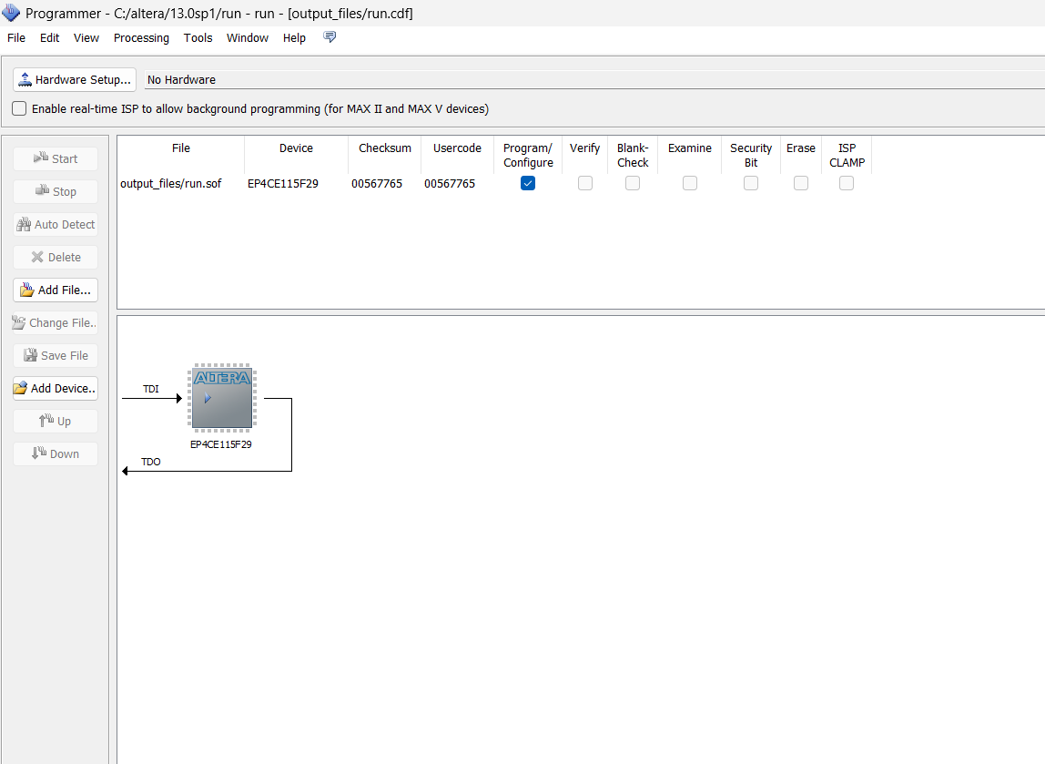

二、跑马灯设计及FPGA实现（run.v）

代码
module run (clk,rst,out);
input clk,rst;
output [7:0] out;
reg [7:0] out;
reg [24:0] count;
always @ ( posedge clk or negedge rst )
if(!rst)
begin
count<=16'b0;
end
else
begin
count<=count+1;
end

always @ ( posedge clk or negedge rst)
if(!rst)
begin
out<=8'hff;
end
else
begin
case ( count[24:21] )
0: out<=8'b1111_1110;
1: out<=8'b1111_1101;
2: out<=8'b1111_1011;
3: out<=8'b1111_0111;
4: out<=8'b1110_1111;
5: out<=8'b1101_1111;
6: out<=8'b1011_1111;
7: out<=8'b0111_1111;
8: out<=8'b1011_1111;
9: out<=8'b1101_1111;
10:out<=8'b1110_1111;
11:out<=8'b1111_0111;
12:out<=8'b1111_1011;
13:out<=8'b1111_1101;
14:out<=8'b1111_1110;
15:out<=8'b1111_1111;
endcase
end
endmodule

测试代码
`timescale 1ns/1ps

module test_run;
reg clk_test;
reg rst_test;
wire [7:0] out_test;

run UUT_run (
.clk(clk_test),
.rst(rst_test),
.out(out_test)
);

initial begin
clk_test = 0;
forever #10 clk_test = ~clk_test;
end

initial begin
rst_test = 1;
#20;

rst_test = 0;
#40;
rst_test = 1;

#2000;

rst_test = 0;
#40;
rst_test = 1;
#1000;

$stop;
end
endmodule

波形图与分析
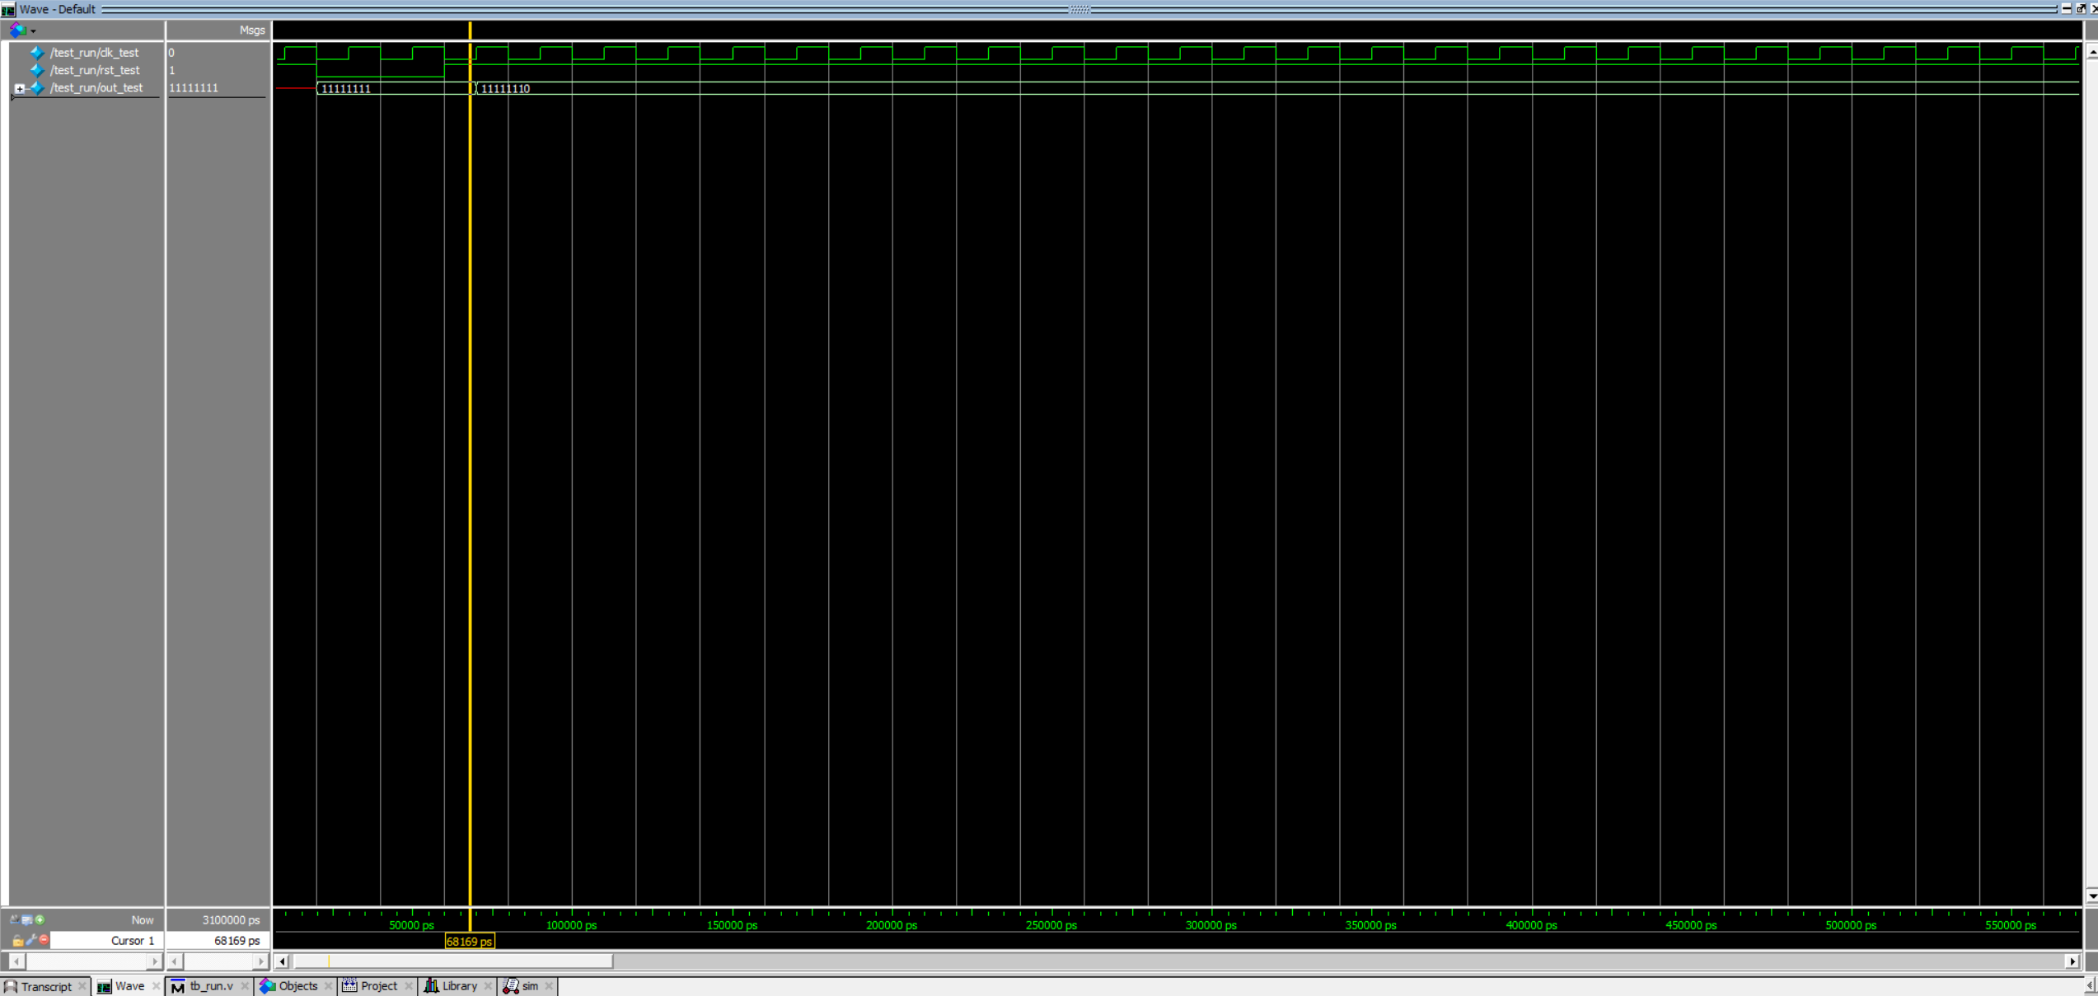

波形关键点分析：
波形关键点分析：

- 初始复位状态 (0 - 40,000 ps):
  - rst_test (复位信号) 在仿真开始阶段曾处于低电平。
  - out_test 被初始化为 11111111。这对应了代码逻辑 if(!rst) out<=8'hff;，即复位时所有LED熄灭（假设低电平点亮）。
- 复位释放 (40,000 ps):
  - rst_test 变为高电平。此时系统复位结束，电路处于等待时钟边缘的使能状态。
- 状态翻转/数据捕获 :
  - 触发条件： clk_test 出现上升沿。
  - 内部计数器（count）满足了 case 语句的第一个条件（Case 0）。

  - 结果： out_test 从初始的 11111111 跳变为 11111110。这意味着最低位（bit 0）变成了 0，实现了流水灯的第一个状态（点亮第一个灯）。

- 保持状态 :
  - 在随后的一段时间内，尽管时钟 clk_test 仍在不断翻转，但 out_test 保持在 11111110 不变。因为使用了修改后的计数器高位或者计数器还未累加到下一个状态变化点，输出因此保持当前值。
总结： 波形图验证了代码逻辑的正确性。系统成功响应了复位信号将输出置为全1，并在复位释放后的时钟上升沿，正确地进入了流水灯的第一个状态。
- RTL电路元件图

三、有限状态机设计（教材Figure 6.86）

代码
module sequence(w,Clock,Resetn,z);
input w,Clock,Resetn;
output z;
reg [3:1] y,Y;
parameter [3:1]A=3'b000,B=3'b001,C=3'b010,D=3'b011,E=3'b100;

always@(*)
case(y)
A:if(w) Y = D;
else Y = B;
B:if(w) Y = D;
else Y = C;
C:if(w) Y = D;
else Y = C;
D:if(w) Y = E;
else Y = B;
E:if(w) Y = E;
else Y = B;
default:Y = 3'bxxx;
endcase

always@(negedge Resetn,posedge Clock)
if (Resetn == 0) y <= A;
else y <= Y;

assign z = (y == C) | (y == E);

endmodule

测试代码
`timescale 1ns / 1ps

module tb_sequence;

reg w;
reg Clock;
reg Resetn;
wire z;

sequence uut (
.w(w),
.Clock(Clock),
.Resetn(Resetn),
.z(z)
);

initial begin
Clock = 0;
forever #5 Clock = ~Clock;
end

initial begin
w = 0;
Resetn = 0;

#20;
Resetn = 1;

w = 0;
#10;

w = 0;
#10;

w = 1;
#10;

w = 1;
#10;

w = 0;
#10;

Resetn = 0;
#10;

#20;
$stop;
end

endmodule

波形图与分析
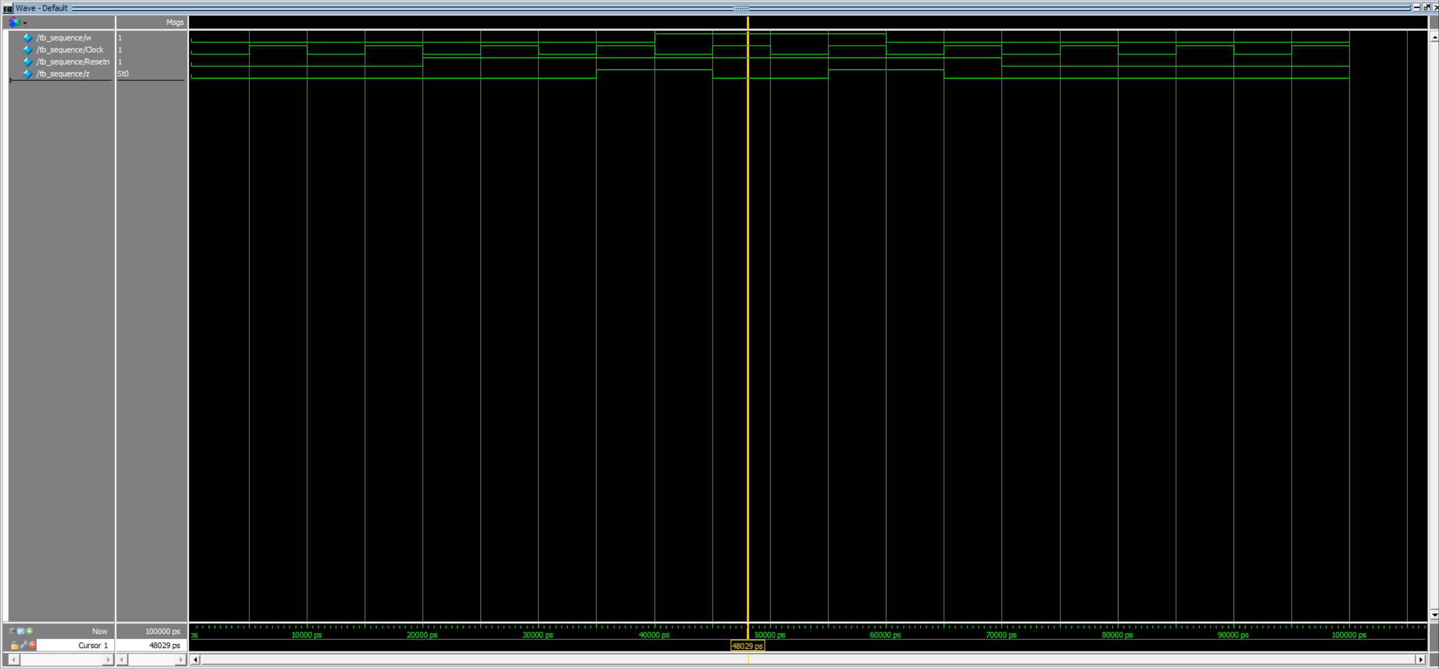

波形关键点：
- 初始复位阶段 (0 - 20,000 ps):
- Resetn (复位信号) 为低电平 (0)。
- 此时状态机处于异步复位状态，内部状态被锁定在状态A。由于状态A不是输出状态（只有C和E是），因此输出z保持为低电平 (St0)。验证了复位逻辑的正确性。
- 复位释放与状态 A->B (20,000 - 35,000 ps):
- 在 20ns 处 Resetn 变为高电平。时钟在 25ns 处有一个上升沿，此时输入 w 为 0。
- 复位释放，状态机开始工作。在25ns的上升沿，状态机根据逻辑 A: if(w) Y=D else Y=B，检测到 w=0，状态从A跳转到状态 B。由于B不是输出状态，z 继续保持 0。
- 状态 C，输出变高 (35,000 ps):
- 在 35ns 的时钟上升沿后，输出信号 z 瞬间从 0 跳变为 1。
- 在该时刻，输入 w 仍为 0，当前状态为 B。根据逻辑 B: if(w) Y=D else Y=C，状态跳转到 状态 C。由于代码中定义 assign z = (y == C) | (y == E);，只要进入状态 C，z 立刻输出高电平。
- 状态维持与跳转 D (45,000 - 55,000 ps):
- 45ns 时钟沿：w 仍为 0，状态 C 保持，z 保持为 1。
- 50ns 处：测试代码将 w 置为 1。
- 55ns 时钟沿：z 落回 0。
- 在 55ns 上升沿，当前状态为 C，输入 w 为 1。根据逻辑 C: if(w) Y=D else Y=C，状态跳转到 状态 D。因为 D 不是输出状态，所以 z 变为 0。
- 状态 E，输出再次变高 (65,000 ps):
- 在 65ns 的时钟上升沿后，输出信号 z 再次变为 1。
- 此时输入 w 为 1，当前状态为 D。根据逻辑 D: if(w) Y=E else Y=B，状态跳转到 状态 E。状态 E 是另一个输出状态，因此 z 输出高电平。这验证了第二条路径 (C->D->E) 的正确性。
- 循环跳转 (75,000 ps):
- 在 75ns 时钟沿，z 变为 0。
- 测试代码在 70ns 将 w 置为 0。在 75ns 沿，当前状态 E 遇到 w=0，跳转回 状态 B，z 随之拉低。
- 异步复位测试 (80,000 ps):
- Resetn 变为低电平。
- 分析： 无论时钟如何，状态机被强制复位回状态 A，确保系统可控。
总结： 完全符合状态机的形式，它成功演示了：
A -> B -> C 的跳转路径（w=0序列），在 C 输出高。
C -> D -> E 的跳转路径（w=1序列），在 E 输出高。
异步复位的优先级最高。
- RTL电路元件图
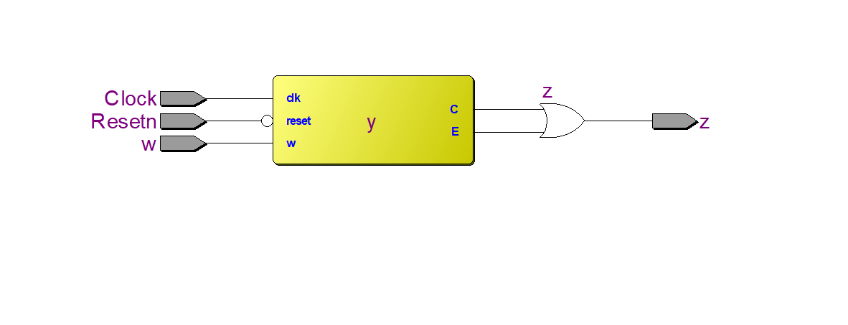
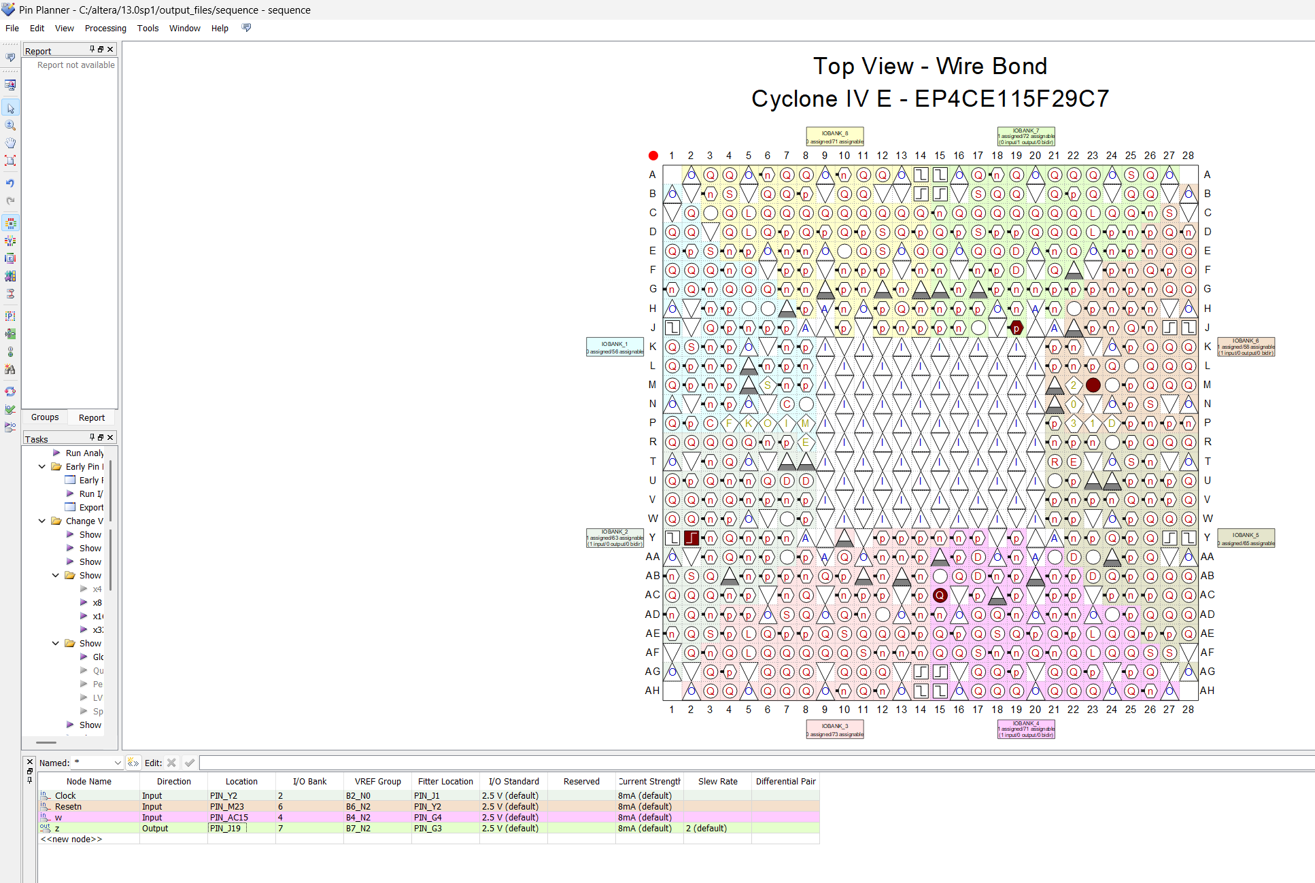
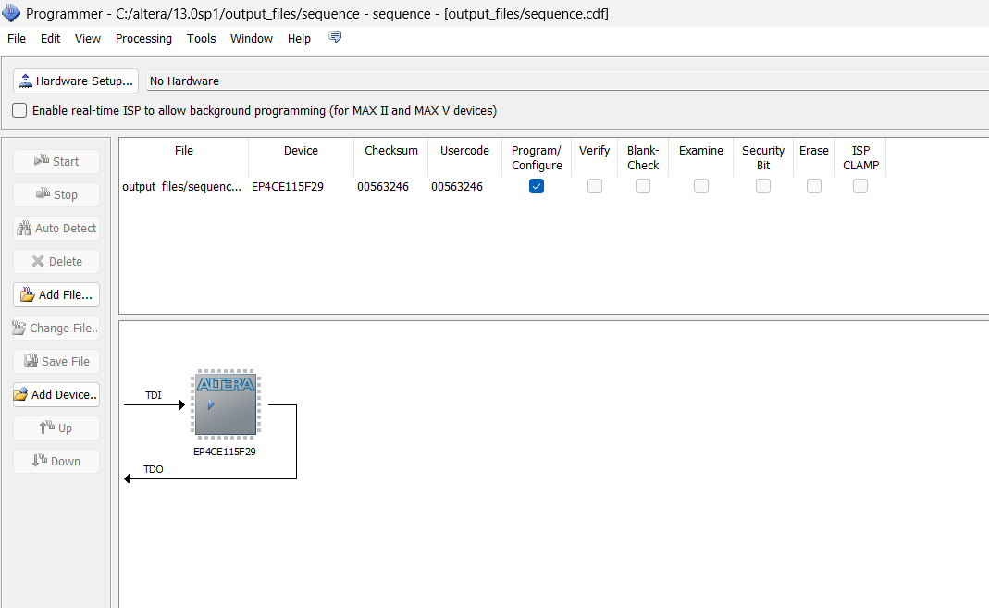

◎实验心得与感悟
在此次实验中，我进一步深化了对QuartusII开发流程的掌握，学会了FPGA设计的使用。我深刻体会到了管脚绑定的重要性。它是连接逻辑代码与物理硬件的桥梁。通过查阅开发板手册并利用QuartusII的Pin Planner工具，我学会了如何将设计中的输入/输出端口与FPGA芯片的物理引脚绑定。这一过程让我明白，即便逻辑设计完美无缺，如果管脚绑定出现错误，硬件系统也无法正常工作。因此，确保管脚配置的准确性，是解决实际硬件问题的关键一步。
在跑马灯（流水灯）的设计中，我深刻理解了系统时钟频率与人眼视觉暂留特性之间的关系。由于板载50MHz时钟频率极高，直接驱动会导致LED变化过快而无法分辨。为此，使用了一个25位的大位宽计数器，通过截取计数器的高位作为控制信号，使LED呈现出流畅的流动效果。
在序列检测器的设计中，我构建了一个包含五个状态的Moore型状态机。通过编写详细的Testbench，我构造了特定的输入序列，并在波形图中精准地捕捉到了状态机从跳转到输出高电平的全过程，验证了系统对复杂时序逻辑的处理能力以及异步复位的可靠性。
通过本次实验，我不仅学到了状态机和跑马灯的相关设计，还掌握了使用QuartusII进行FPGA设计、仿真和实际运行的全过程。总而言之，我对数字电路设计的理解更加深刻了。

